Академик Ф.П. Митрофанов

Кольская геология в проектах МПГК / ЮНЕСКО

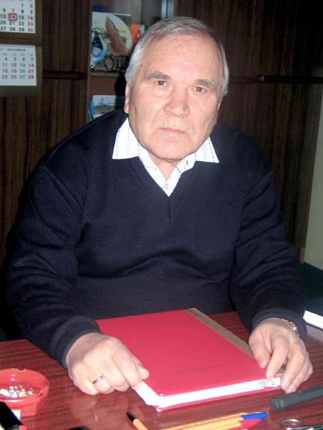
Сотрудники Геологического института Кольского научного центра АН СССР/РАН (ГИ КНЦ РАН) участвовали в научных проектах Международной программы по геологической корреляции (МПГК-ЮНЕСКО) с самого начала организации Программы. Их участие было активным еще в самых ранних Проектах № 2 и № 22, руководимых известными европейскими учеными акад. В. Зоубеком (Чехословакия) и проф. Ж .Шубером (Франция). Еще в те 60-70-ые годы прошлого столетия Кольские геологи – специалисты по геологии докембрия древних кристаллических щитов – имели возможность в полевых условиях познакомиться с геологией, петрологией и полезными ископаемыми таких разных по геологическому строению стран как Египет, Марокко, Испания, Португалия, Франция, Чехословакия, Болгария, Индия. Кольские месторождения железа, меди, никеля, мусковита, редких металлов и др., исследования их состава, структуры и генезиса служили хорошей основой для плодотворной работы в период 1974-1985гг. Проекта МПГК № 91 «Металлогения докембрия»( руководители академик А.В. Сидоренко и профессор В.И. Казанский). Важнейшую роль в этом Проекте играл академик А.В. Сидоренко, многие годы работавший и Председателем Кольского филиала АН СССР, и Министром геологии СССР, и Вице-президентом АН СССР. Его всесторонняя помощь обеспечивала организацию многих международных мероприятий на территории СССР, включая и Кольский регион. Это же способствовало установлению научных кооперативных связей советских геологов и зарубежных специалистов в области наук о Земле. Такие связи еще более укрепились и расширились с 80-ых годов ХХ столетия, когда геология стала, по-настоящему, наукой без государственных границ.
В 1989-1993 гг. разрабатывался Проект МПГК-275 «Глубинная геология Балтийского щита» (руководители акад. Р.Горбачев, Швеция и чл.-корр. АН СССР Ф.П.Митрофанов, СССР), который создал научную основу для последующих широких межконтинентальных исследований в 1994-1998 гг. в рамках Проекта МПГК-371 «Структура и корреляция докембрия СВ Европы и С.Америки» (руководители акад. Р.Горбачев, Швеция, проф. К.Гауяр, Канада, доктор Т.Бревер, Великобритания; руководитель российских исследований чл.-корр.РАН Ф.П.Митрофанов). Очень активная и хорошо организованная международная группа ученых из более чем 20 стран мира, включающая специалистов по геологии, геофизике и геохимии, скоррелировала многочисленные региональные междисциплинарные данные по глубинному строению Балтийского и Канадского раннедокембрийских щитов и показала сходство и различия в их геологическом развитии. Особо следует подчеркнуть, что все исследования базировались на современной изотопно-геохронологической основе. В результате работ по этим проектам составлены серии геологических, геодинамических, геохронологических и прочих специализированных карт, глубинных геолого-геофизических профилей (транссектов), определяющих современное знание о глубинном строении и развитии кристаллических щитов Европы и Северной Америки.
Другой весьма значимый Проект 408-МПГК ЮНЕСКО "Породы и минералы на большой глубине и на поверхности" был выполнен в период 1998-2002 гг. Руководителями проекта являлись академик Ф.П.Митрофанов, доктор Д.М.Губерман (Россия) и профессор Х.-Й.Кюмпель (Германия).
Появление и исполнение этого Проекта стало возможным благодаря Кольской сверхглубокой скважине (СГ-3) около г. Заполярный в России, которая является самой глубокой скважиной в мире (12261 м). Коллекция керна, извлеченного из скважины (общая длина 4700 м), является уникальной по своей полноте, качеству сохраненного материала и разнообразию представленных кристаллических пород и геологических тел.
Научной целью Проекта являлось исследование минералогии, петрологии, геохимии и физических свойств пород на больших глубинах и их гомологов, залегающих на земной поверхности, с помощью современных аналитических методов. Вся информация, которая получена при исследованиях на Кольской и других сверхглубоких скважинах, направлена на лучшее понимание проблем геонауки, таких как геомеханическая устойчивость континентальной коры, потенциальная возможность и риска захоронения отходов на больших глубинах, локализация рудных месторождений в средней коре, геологическая интерпретация геофизических измерений.

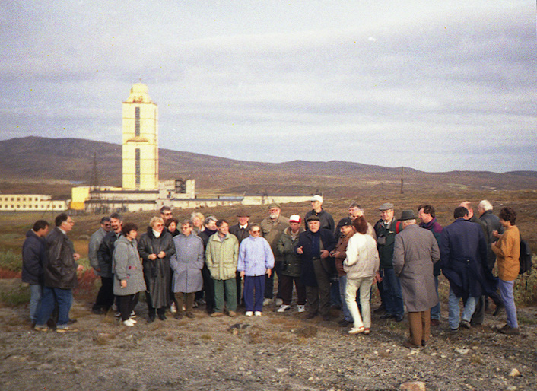

Рабочая группа российских и иностранных ученых на фоне Кольской сверхглубокой скважины, 1998 г.

Для решения этих проблем было создано пять международных тематических групп: геолого-геофизическая, минералогическая, изотопно-геохимическая, физических свойств и скважинных измерений.
В проекте с 1998 по 2002 гг. принимали участие специалисты следующих стран: Венгрия, Германия, Индия, Ирландия, Испания, Италия, Норвегия, Польша, Россия, Словакия, Соединенное Королевство Великобритании, США, Финляндия, Франция, Чешская Республика, Швеция, Япония.
От России в Проекте участвовали организации:
- Геологический институт Кольского научного центра РАН, Апатиты;
- Институт геологии и геохронологии докембрия РАН, Санкт-Петербург;
- Институт геологии рудных месторождений, петрографии, минералогии и геохимии РАН, Москва;
- Объединенный институт геологии, геофизики, минералогии СО РАН, Новосибирск;
- Институт геофизики Уральского отделения РАН, Екатеринбург;
- Санкт-Петербургский Государственный университет, Санкт-Петербург;
- Научно-производственный центр "Кольская сверхглубокая", Заполярный.

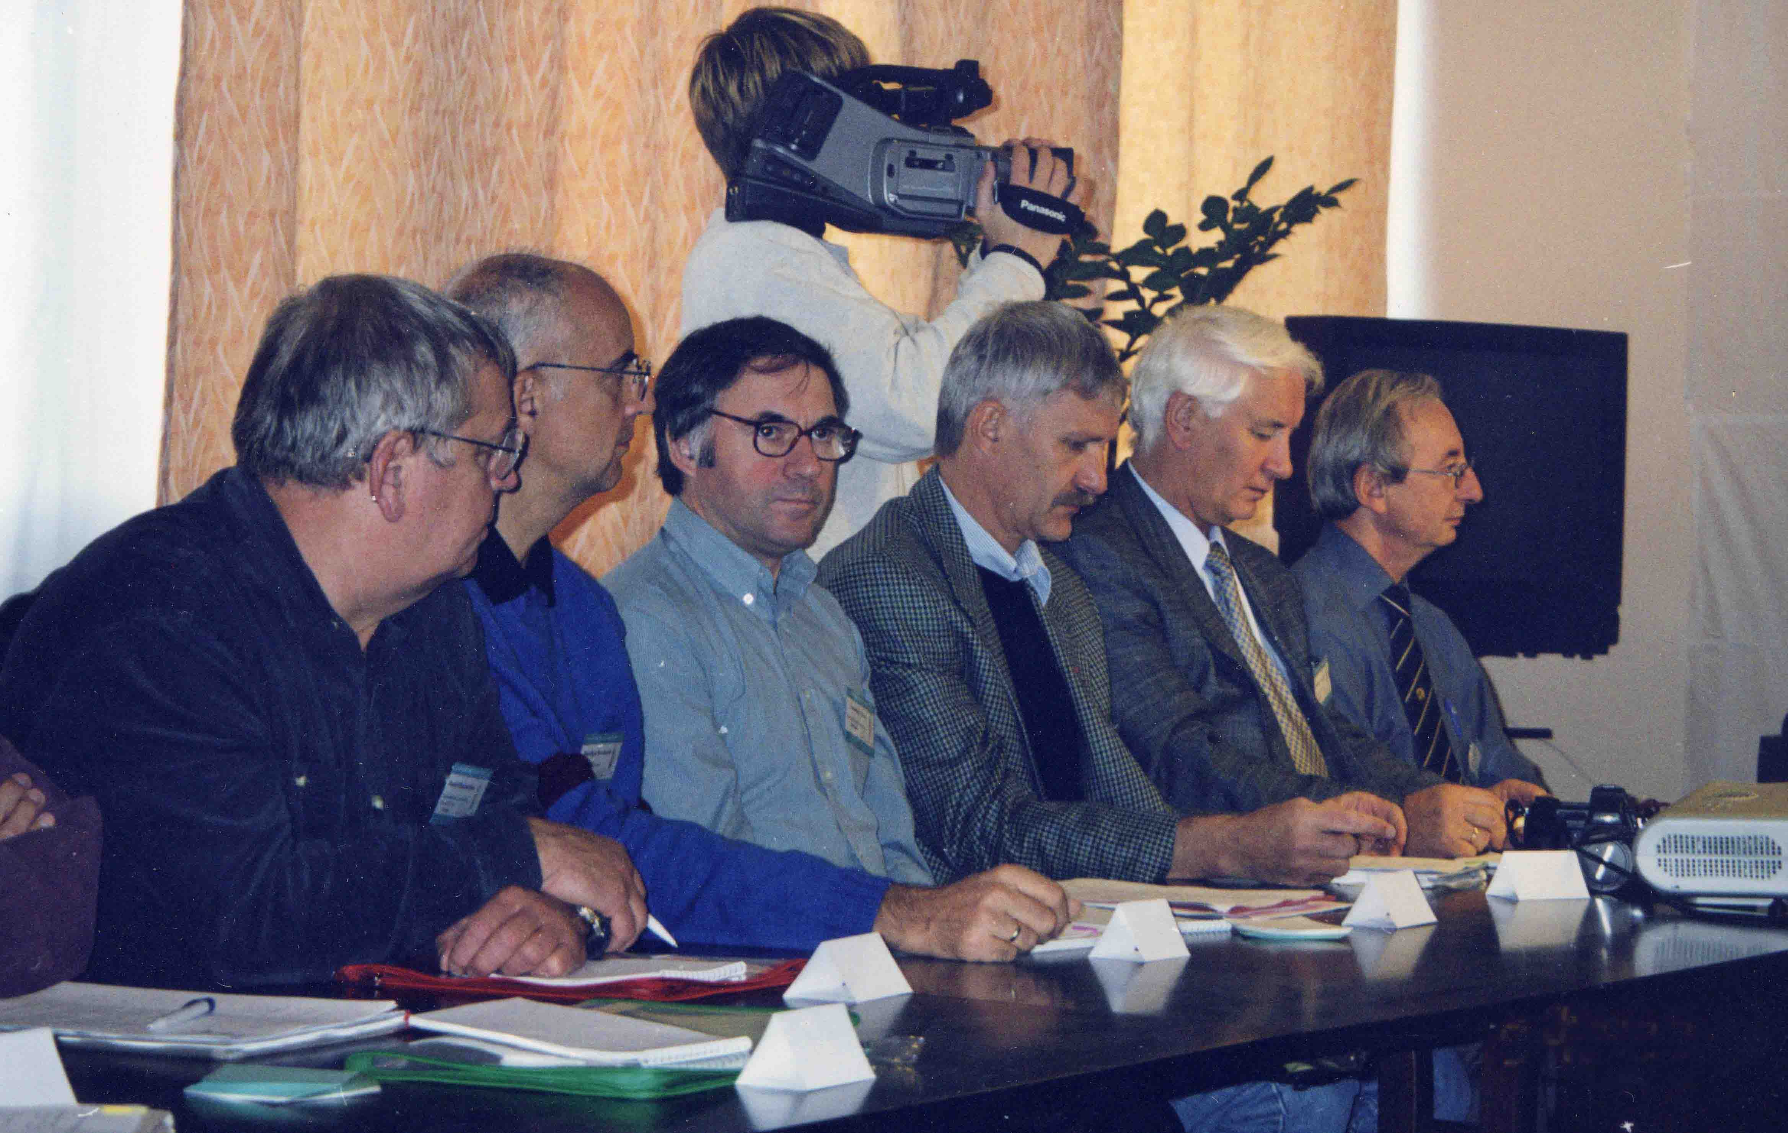

Заключительное пленарное совещание по Проекту 408 ЮНЕСКО с участием Президента Международного геологического союза Эдуардо Де Мулдера

В период 1998-2002 проведен ряд международных совещаний в гг. Заполярный, Апатиты (Россия), Прага (Чехия), Виндишешенбах (Германия).
В 1999-2001 гг. создана информационная система по Кольской скважине с оформлением интернет-страницы на английском и русском языках. На странице размещена общая информация по сверхглубокой скважине и проекту МПГК-408. Впервые был создан динамичный цифровой геологический профиль и открыт доступ к ранее неопубликованным петрофизическим данным по керну и библиографии. Эти данные включены в информационную сеть Международной программы континентального бурения, их можно найти на интернет-страницах:
http://icdp.gfz-potsdam.de
http://icdp.gfz-potsdam.de/html/kola/news.html
За период с 1998 по 2002 гг. российскими и зарубежными исследователями выполнен большой объем работ по всем направлениям проекта. Определены геолого-геофизические ограничения корреляции геологических гомологов в разрезе Кольской сверхглубокой скважины и в ее окружении, проведено сопоставление рудной минерализации по разрезу скважины и на поверхности. Созданы базы геохронологических, петрогеохимических, петрологических, петрофизических, геофизических данных. Опубликованные результаты являются основой для дальнейших исследований тектонико-литологической гетерогенности различного уровня пород, обрамляющих скважину. Исследования показали высокий уровень структурно-тестурных неоднородностей, а также скоростной анизотропии по всей архейской части разреза СГ-3.
Выявлено, что современное состояние теории и практики геофизических исследований, проводимых при зондировании с земной поверхности, не позволяют определять тип упругой симметрии и другие характеристики анизотропии глубоко залегающих пород. Таким образом, научные программы бурения глубоких и сверхглубоких скважин, в том числе, необходимы для разработки алгоритмов обработки результатов геофизических исследований (МОВ, ГСЗ, ВСП и др.) в структурно-сложных анизотропных массивах.

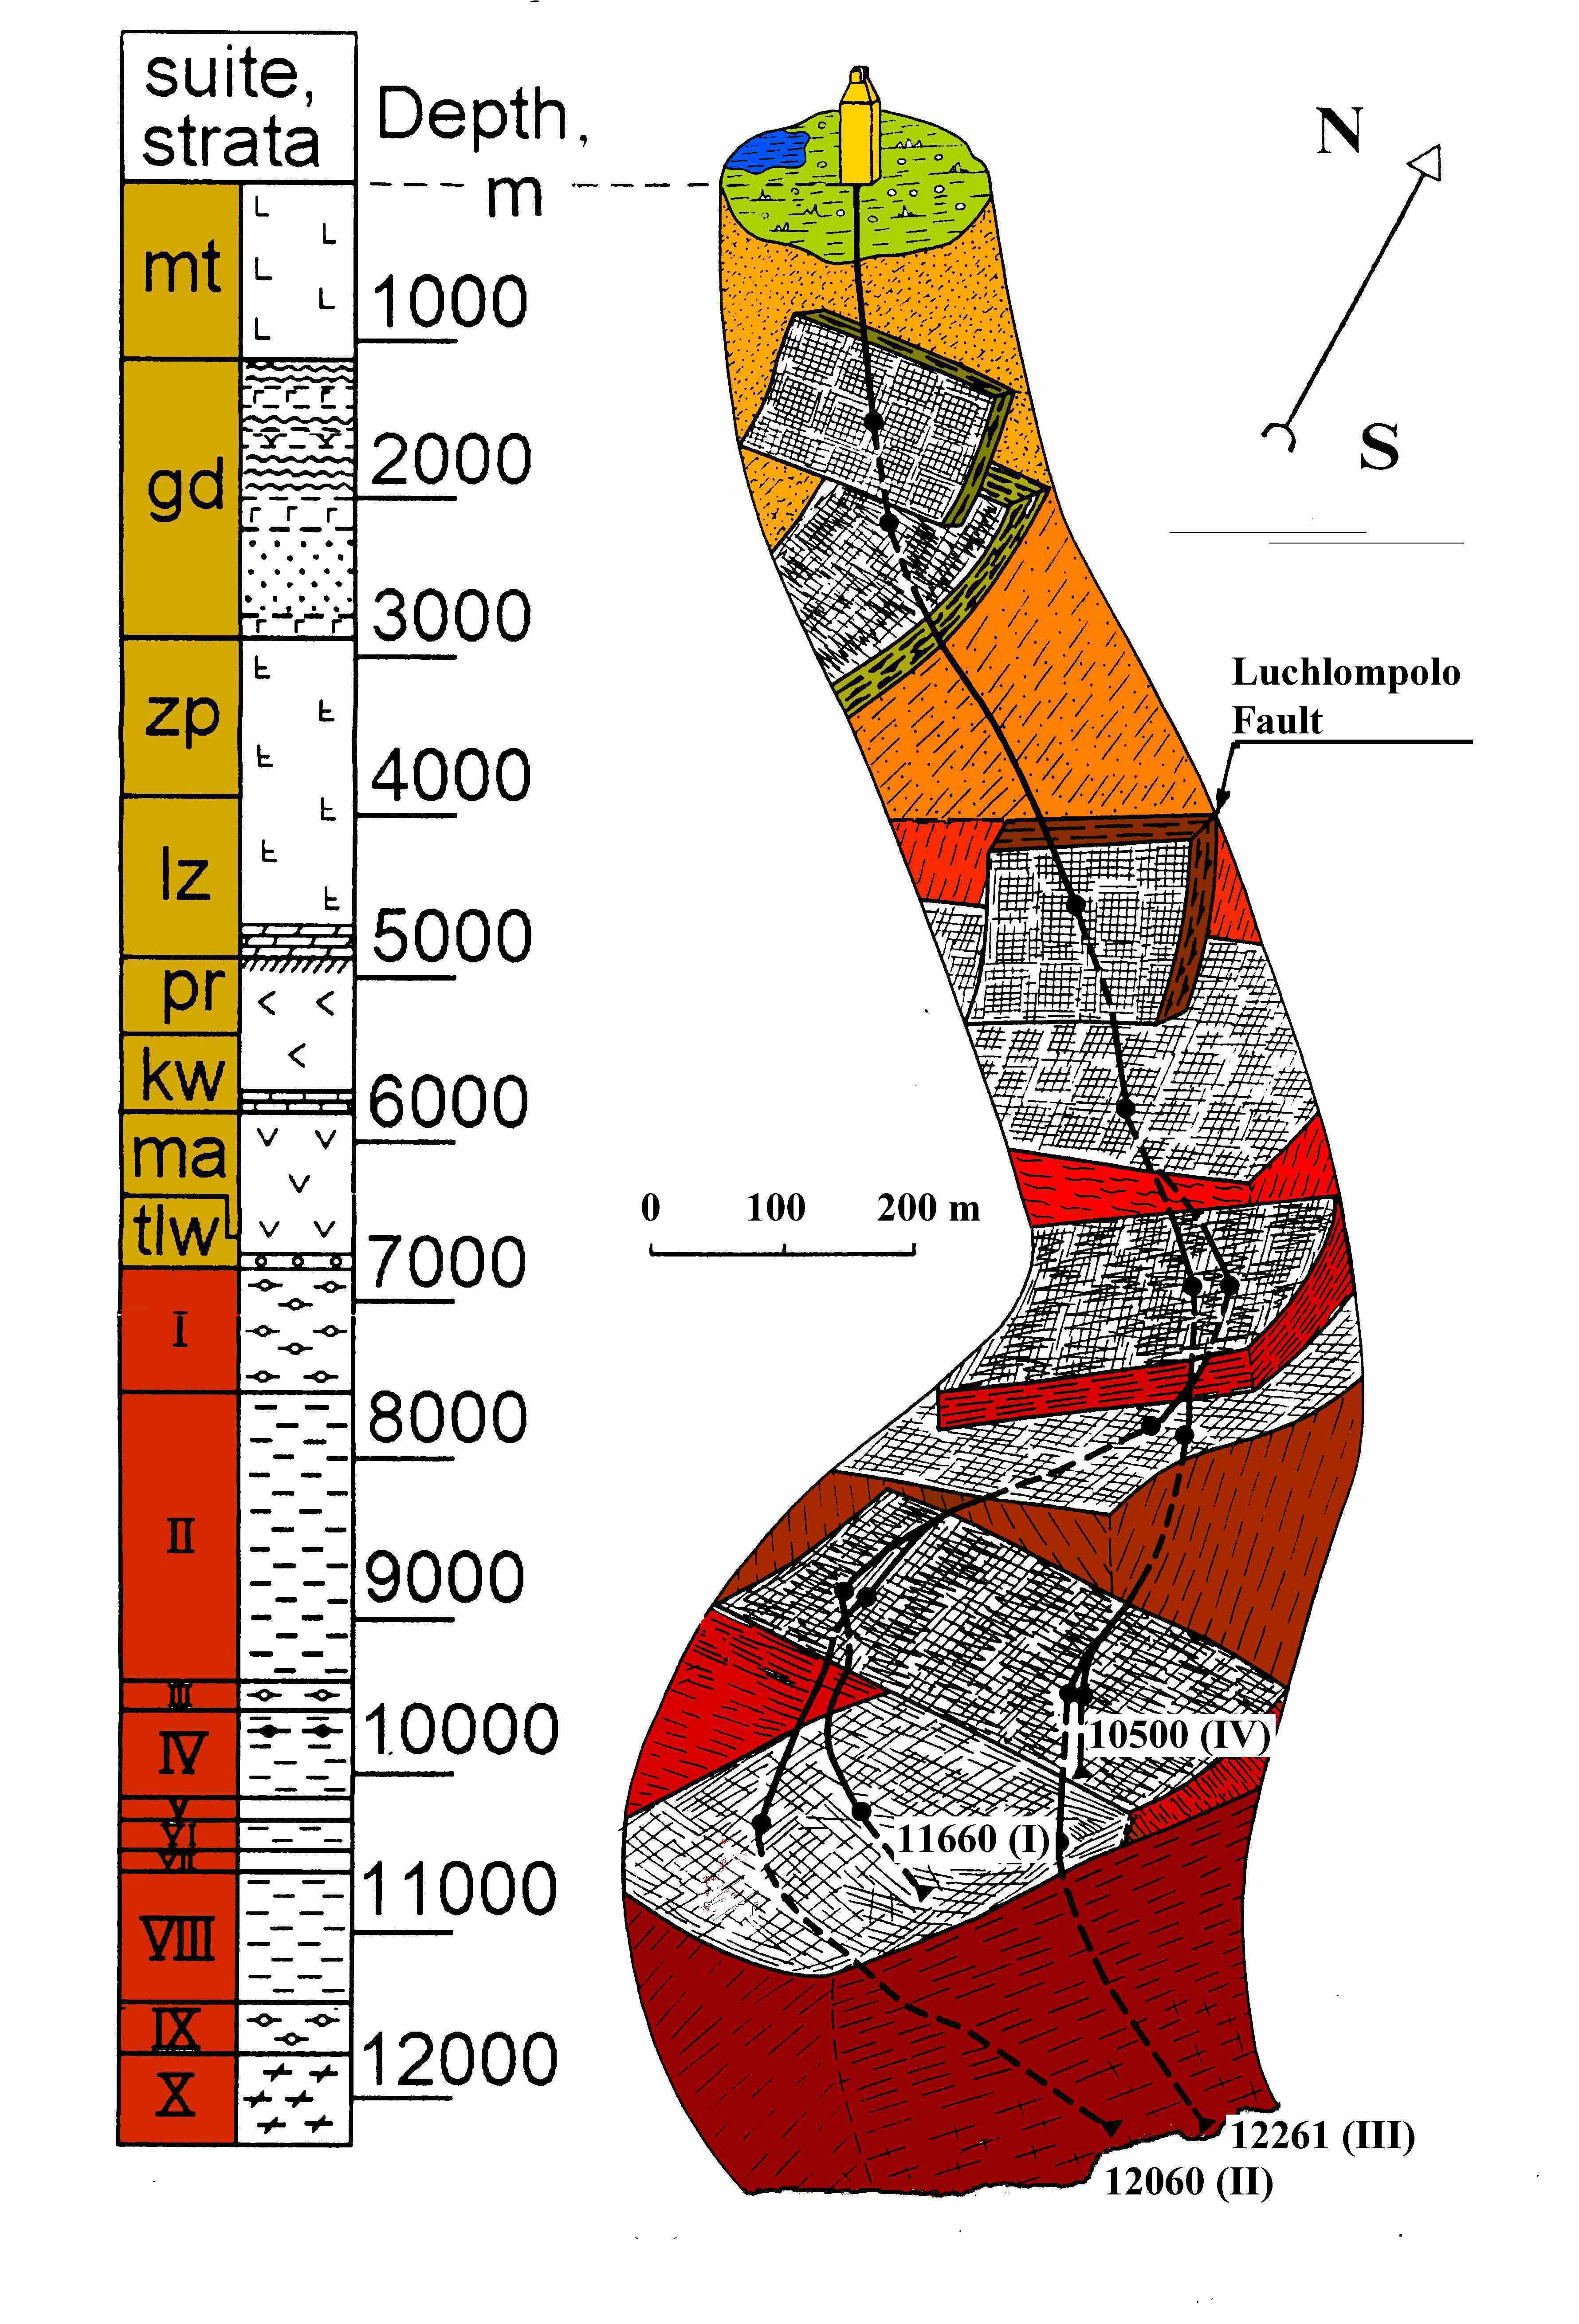
PROTEROZOIC

ARHAEAN
Структурно-анизотропная модель разреза Кольской сверхглубокой скважины

В рамках Проекта МПГК-408 ЮНЕСКО опубликованы следующие основные работы
Кольская сверхглубокая. Научные результаты и опыт исследований. Ред.: Орлов В.П., Лаверов Н.П. М: МФ «Технонефтегаз», 1998 (на русском).
Результаты изучения глубинного вещества и физических процессов в разрезе Кольской сверхглубокой скважины до глубины 12261 м. Ред. Митрофанов Ф.П., Горбацевич Ф.Ф. Апатиты, «Полиграф», 2000 (на английском и на русском).
Накопленный в рамках Проектов 371 и 408 объем экспериментальных данных позволил обосновать и получить поддержку для следующего международного проекта ИНТАС-01-0314 "Геодинамика в разрезе Кольской сверхглубокой скважины" (2003-2005гг.).

